DERS PLANI
(9. Hafta: 12-16 Kasım 2018)
DERS: | Fen Bilimleri | SINIF: | 7
ÖĞRENME ALANI: | Fiziksel Olaylar
ÜNİTE: | 3. Ünite: Kuvvet ve Enerji
KONU: | Kütle ve Ağırlık İlişkisi
KAZANIMLAR | F.7.3.1.1. Kütleye etki eden yer çekimi kuvvetini ağırlık olarak adlandırır.  a. Ağırlığın bir kuvvet olduğu vurgulanır.  b. Dinamometre kullanılarak ağırlık ölçümü yaptırılır.  F.7.3.1.2. Kütle ve ağırlık kavramlarını karşılaştırır.
ARAÇ-GEREÇ: | Ders Kitabı, EBA
SÜRE: | 4 ders saati
İŞLENİŞ : (5E Modeli)
Konulara başlamadan üniteye hazırlık amacı ile öğrencilere ünite giriş sayfaları incelettirilir.
- Giriş (Engage) (Motivasyon – Dikkat Çekme – Ön bilgileri harekete geçirme)
- Anahtar Kavramlar: Üreme hücrelerinin mayozla oluşumu, mayozun canlılar için önemi, mayozu mitozdan ayıran özellikler
Öğrencilerden anahtar kavramları okumaları ve bu kavramlarla ilgili tahminde bulunmaları istenir. Öğrencilere konu sonunda bu kavramlara tekrar dönüleceği hatırlatılır.
- Konuya Giriş
Öğrencilere konu girişinde yer alan “Hazırlık Çalışmaları” bölümündeki sorular sorularak öğrenciler tarafından tartışılması sağlanır.
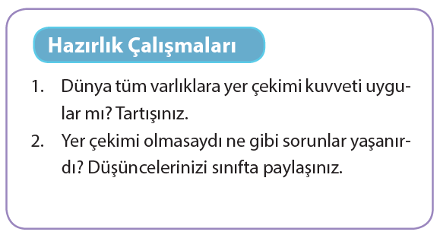
Mevcut işlenişe dâhil edilecek e-materyaller:
Bu bölümde sırası geldikçe etkileşimli tahtadan mitoz bölünmenin evreleri ve mayozun canlılar için önemini içeren bir görsel materyal açılır.
- Keşfetme (Explore)
Mevcut İşleniş:
Bu bölümde öğrencilerden “Dinamometre Kullanarak Ölçüm Yapalım – 1 ve Dinamometre Kullanarak Ölçüm Yapalım - 2” etkinliğini yapmaları istenecektir.
Mevcut işlenişe dâhil edilecek e-materyaller:
Mevcut işlenişteki etkinlikler öğrenci tarafından yapılacaktır.
- Açıklama (Explain)
Mevcut İşleniş:
Bu bölümde ders kitabında yer alan konuyla ilgili aşağıdaki bilgiler öğrencilere aktarılacaktır.
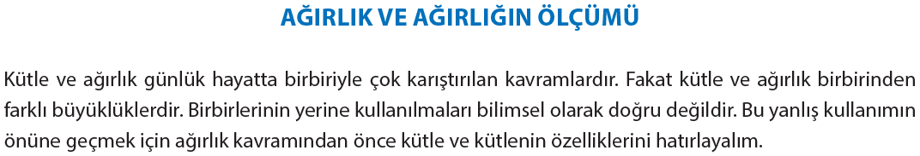
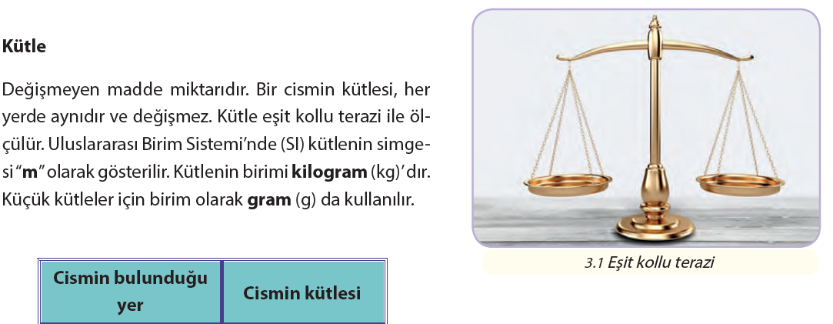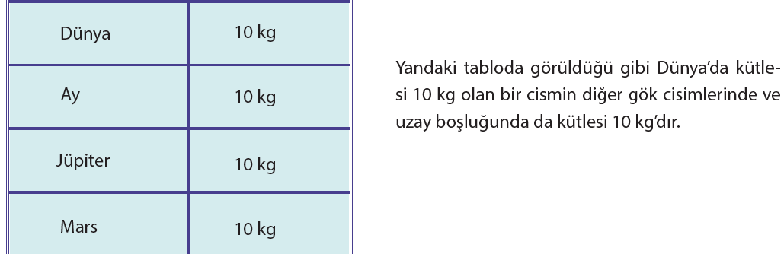
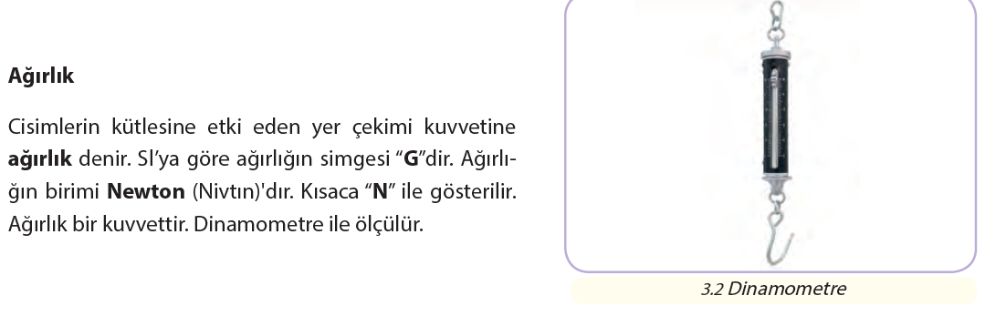
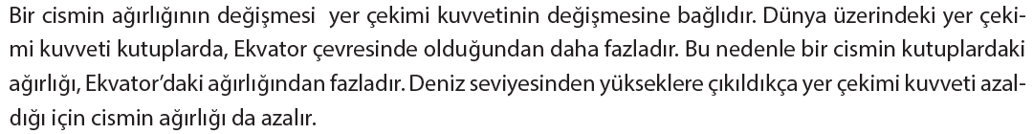
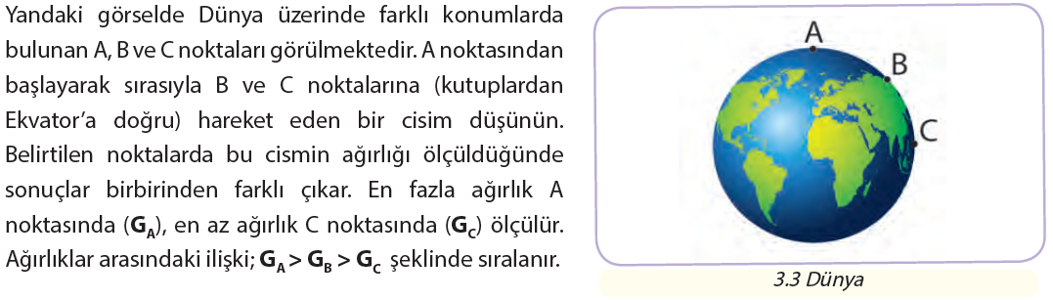
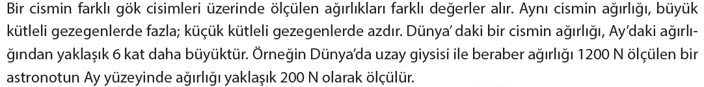
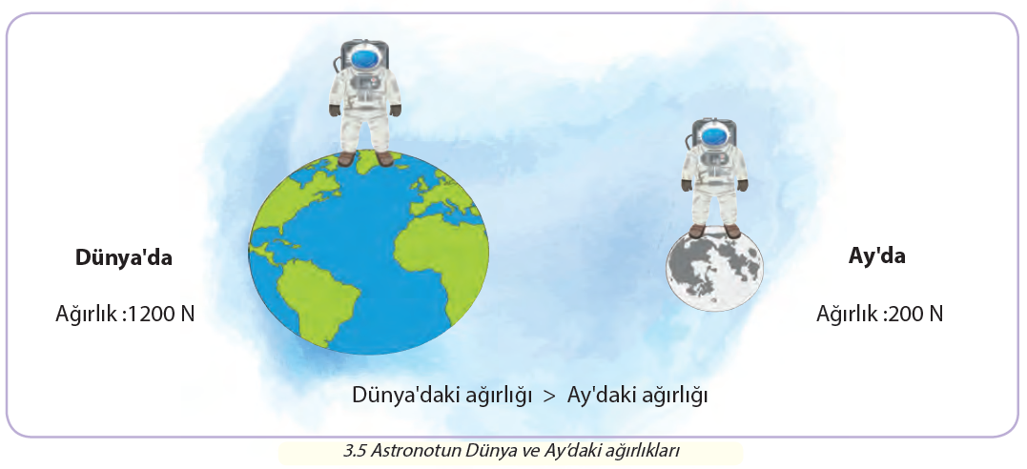
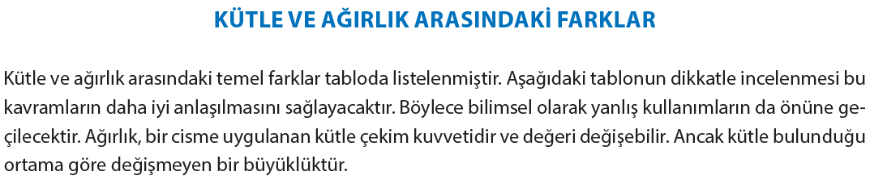
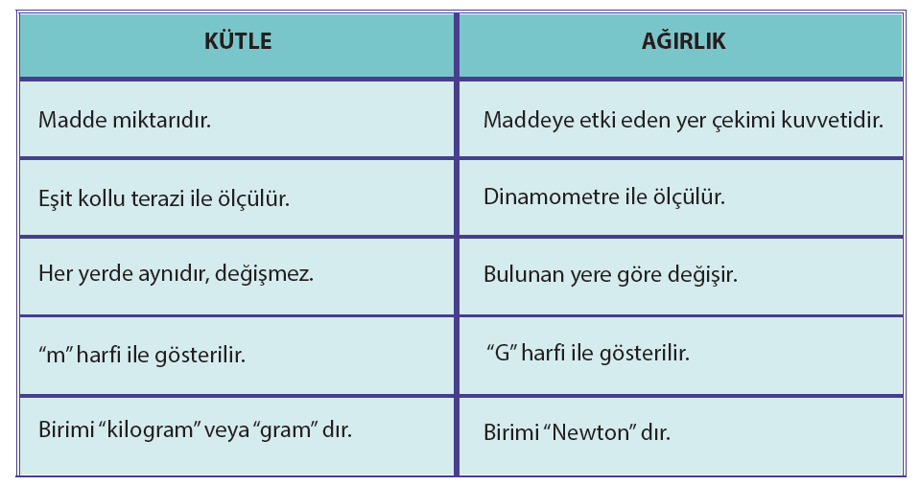
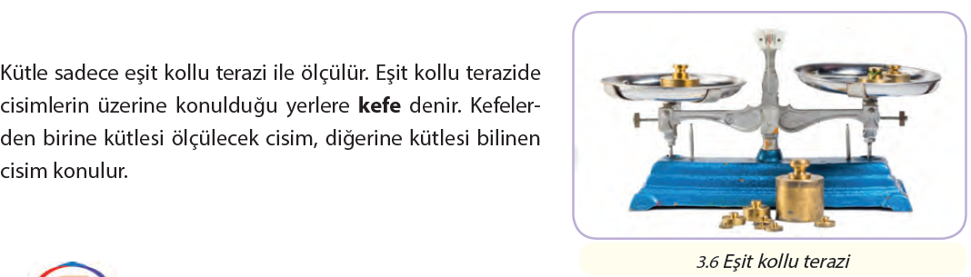

Mevcut işlenişe dâhil edilecek e-materyaller:
EBA Ders’te 7. Sınıf Konularında yer alan konuyla ilgili e-materyaller izletilir.
- Derinleştirme (Ayrıntıya Girme) (Elaborate)
Mevcut İşleniş: Bu bölümde ders kitabında yer alan aşağıdaki bilgi öğrencilere aktarılır.
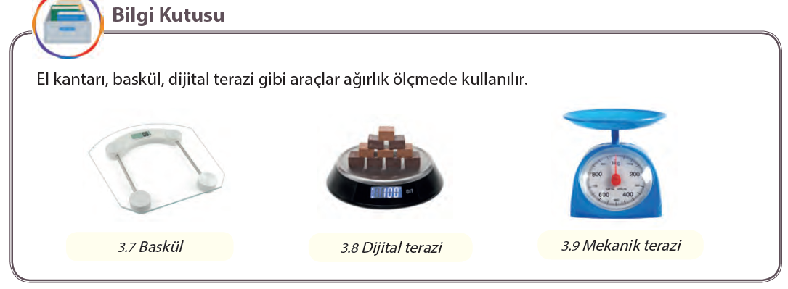
Mevcut işlenişe dâhil edilecek e-materyaller:
EBA Ders’te 7. Sınıf Konularında yer alan konuyla ilgili e-materyallerde yer alan bölüm izletilir.
- Değerlendirme(Evaluate)
Mevcut İşleniş: Ders kitabında yer alan aşağıdaki etkinlikler öğrencilere yaptırılır.
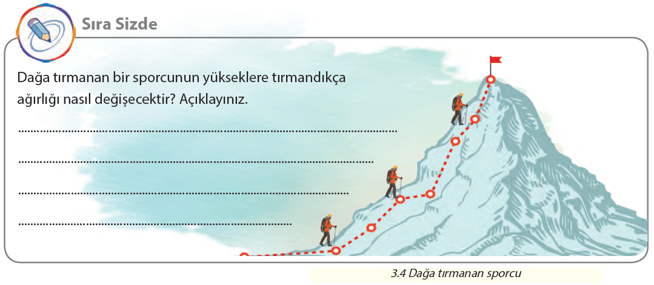
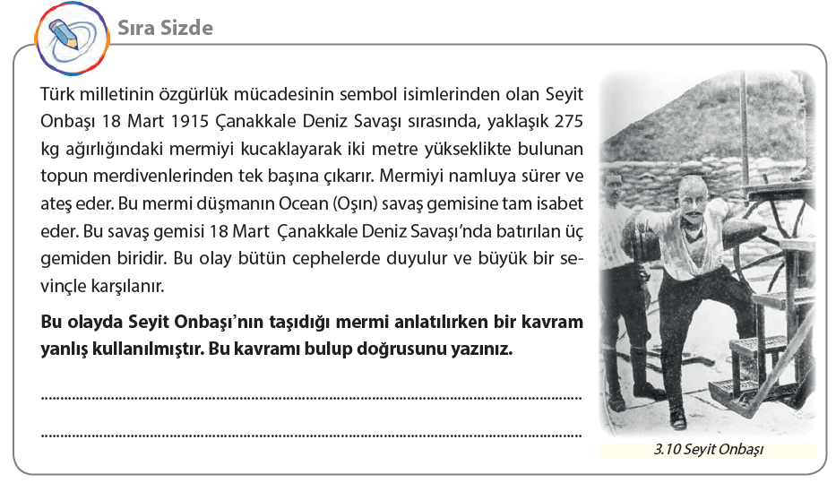
Mevcut işlenişe dâhil edilecek e-materyaller:
EBA Ders’te 7. Sınıf Konularında yer alan alıştırmalar yaptırılacaktır.
Konu Biterken
Bir sonraki derse hazırlık amacıyla öğrencilerden KÜTLE ÇEKIM KUVVETI konusunu incelemeleri istenecektir.

……………………………………………… | ………………………………………
Fen Bilimleri Öğretmeni | Okul Müdürü
www.FenEhli.com

